Czym jest silhouette mata do cięcia curio pixscan a4?
We wpisie przedstawiamy informacje o tym czym jest silhouette mata do cięcia curio pixscan a4 oraz piszemy również o innych akcesoriach do ploterów. Sprawdź, gdzie je kupić!

Akcesoria ploterowe jak silhouette mata do cięcia curio pixscan a4
Czy wiesz, gdzie możesz kupić wszelakie akcesoria ploterowe jak papiery i folie czy maty a także dobrej jakości urządzenia ploterowe? Sprawdź w naszym artykule silhouette mata do cięcia curio pixscan a4 i inne.

Plotery i ich wykorzystanie w biznesie
Wiele biznesów opiera się o handmadowe produkty, które mogą być tworzone na specjalne zamówienie klienta przykładem mogą być koszulki, sukienki czy inne elementy odzieży z nadrukami lub też kubki czy gadżety biurowe z logo firmy, ciekawą sentencją lub wybraną przez klienta grafiką. Własnie w takich wypadkach użycie ploterów może okazać się nieocenione. Niemniej jednak potrzebujemy do tego specjalnych akcesorii jak silhouette mata do cięcia curio pixscan a4.

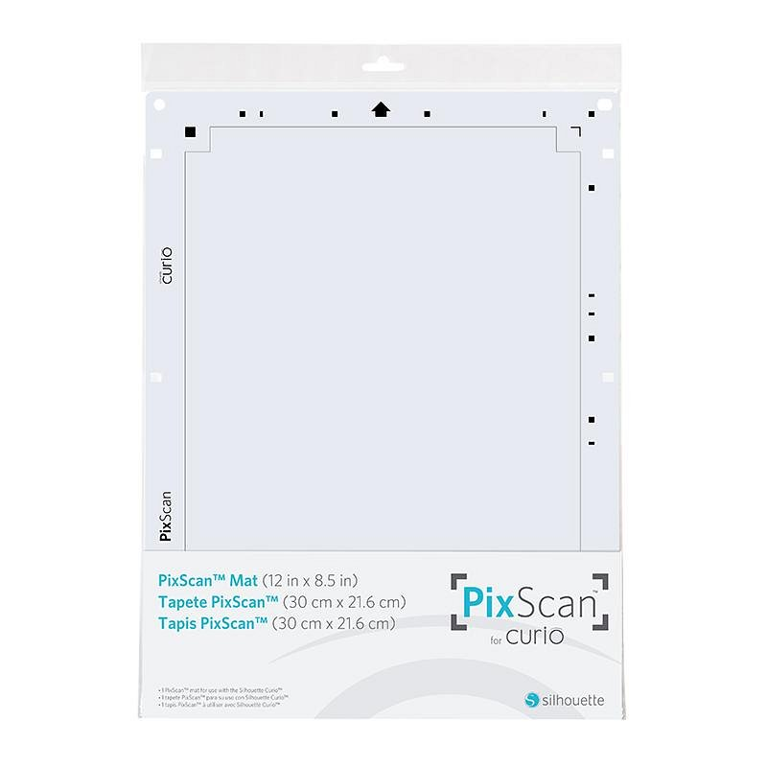

Silhouette mata do cięcia curio pixscan a4 w Wycinarnia
Wycinarnia to sklep online, który oferuje nie tylko wspomniane urządzenia ploterowe w wielu rozmiarach oraz z różniącymi się funkcjami ale również akcesoria do urządzeń jak silhouette mata do cięcia curio pixscan a4. Dodatkowo firma prowadzi tematycznego bloga, na którym publikowanych jest wiele informacji dotyczących na przykład kalibracji programu z aparatem, którego używamy, wyboru odpowiedniego papieru czy foli do plotera, zastosowania akcesorii i dodatków z katalogu sklepu internetowego w działaniach biznesowych. Szukasz inspiracji i ułatwień dla swojej firmy? Czytaj zatem bloga prowadzonego przez specjalistów tworzących sklep Wycinarnia!

